Муниципальное бюджетное образовательное учреждение «Детский сад №6 «Улыбка»
города-курорта Железноводска Ставропольского края

Конспект совместных мероприятий с родителями.
Тема: Театр мод «Очаровашки».

Заведующий МБДОУ Муз.рук. Матюшкина Н.И.
«Детский сад №6 Улыбка»
Лютова М.А.

2019г.

Цель: Доставить детям радость, новые впечатления, создание игровых ситуаций, активизирующих творческие проявления детей; эмоциональное развитие детей, комплексное развитие их музыкальности.

Задачи:
- Развивать творческие способности: учить, оценивать собственное движение и товарища, придумывать свой образ.
- Закрепить знание о профессиях.
- Формировать красивую осанку, учиться выразительным, пластичным движениям в показе костюма.
- Побуждать детей самостоятельно самовыражаться.
- Развивать артистические способности.
- Преодолевать психологические страхи.
- Вовлекать родителей в беседу о моде.
- Воспитывать доброжелательное отношение друг к другу.
- Укреплять взаимодействие педагогического коллектива с родителями: вовлекать родителей в организацию праздника.

Предварительная работа:
- Индивидуальная работа по разучиванию танца, песен.
- Оформление стенда с фотографиями к конкурсу.
- Консультации «Как изготовить костюмы».
- Познакомить детей с трудом портного, модельера, парикмахера.
- Подготовить костюмы для взрослых:
а) Кот – Кутюрье.
б) Лиса.
- Изготовить шляпки.
7. Приготовить атрибуты для оформления зала.

Ведущая - муз. рук. Матюшкина Н.И.
Кот: Садоева М.М.
Лиса: Бессалова В.П.
Кот-портной в строгом костюме, в цилиндре, в руках трость.
Лиса - в красивом бальном платье, с множеством бантиков разного
цвета.
Муз. рук. – У нас сегодня не обычный вечер. Мы пригласили в гости известного Кота – кутюрье со своим театром мод «Очаровашки». Поприветствуем его!!!
Кот: Всем добрый вечер! А вот и я!
Узнали вы меня, мои друзья?
Я Кот-кутюрье, и для вас я сейчас
Моделей одежды открою показ!
Под музыку выходят дети, обходят зал и садятся на стульчики.
Выходит Лиса.
Кот: - А, кто к нам приехал? Милости просим!
Какие сегодня красивые гости!
Лиса: - По журналам заграничным выбирала я фасон,
В этом платье необычно я смотрюсь со всех сторон.
От ушей т до хвоста – не Лиса, а красота!
Выгляжу шикарно, модно, нет прекраснее сегодня.
Маникюр отличный, да? (показывает)
Я ж почти кинозвезда!
Кот: - Поскромнее, Лизавета! Посмотри-ка ты на деток,
Разве плох у них наряд? Очаровашки все подряд!
Лиса: (занята собой)
-В самом деле, в самом деле….
На меня-то посмотрели? Поглядите, что за мех?
Я, и правда лучше всех.!
Кот: - За тебя мы очень рады.
Ты сядь, немного отдохни.
Теперь покажут нам наряды …Ребята, ну-ка, посмотри!
Я приглашаю всех на вальс.
ВАЛЬС.
Лиса: - Что за прелесть! Сколько вкуса!
Кот: - Мода-это ведь искусство!
Научиться красоте не мешало б и тебе!
Вот зеркало, взгляни в него.
Лиса: - Очень даже ничего….. Хороша я, правда, милый?
Кот: - (хватаясь за голову)
Сколько бантов нацепила!
Словно ёлочка точь – в - точь (детям)
Кто согласен нам помочь?
Кто подскажет нужный цвет,
Что подходит, а что - нет?
(выходят двое детей)
КОНКУРС «Убери лишнее» (дети снимают лишние банты с Лисы)
Лиса: - В самом деле, стало лучше!
Кот: - Помни, что на каждый случай
Свой желателен наряд. Модельеры говорят:
-«На работе не форси, деловой костюм носи.
А для театра наоборот, богатый нужен гардероб»
Кот: - В общем, мы сейчас проверим
Кто какой наряд примерит.
Дети демонстрируют свои наряды. Кот комментирует одежду детей.
1.
2.
3.
4
5.
6.
7.
8
Стихотворение о моде прочитает Элеонора.

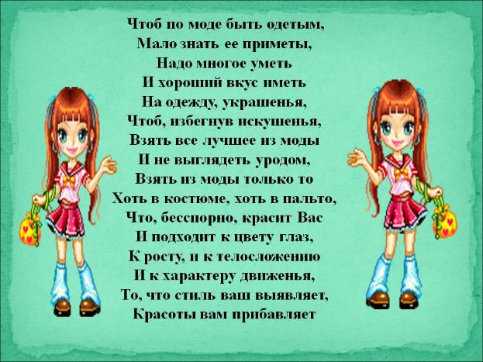

Стих. о моде прочитает Анна Анатольевна.
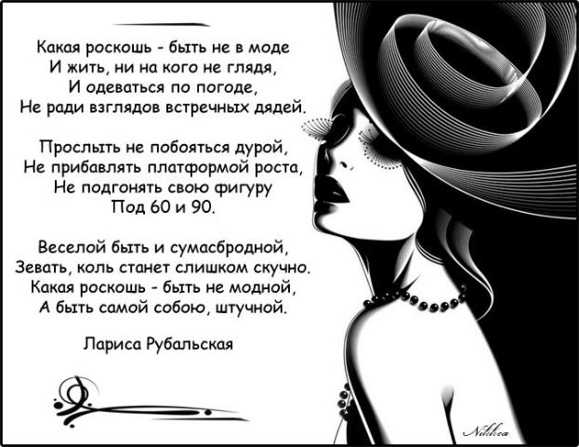
Кот: Спасибо. А мы продолжаем показ мод.
9.
10.
11.
12.
13
14
15
16
Кот:- Спасибо вам за показ красивой одежды.
- Сейчас мы с Лисой вам зададим вопросы. Слушайте внимательно.

Конкурс со зрителями
- Кто такой кутюрье (французское название первоклассного портного)
- Что такое манекен?
- Кто такая манекенщица?
- Кто пользуется в своей работе тканью, иглой, утюгом?
- Кому в работе нужны ножницы, шампуни, расчески?
- Что такое «Подиум»?
- Для чего нужна шляпа?
Кот: Сейчас наши модели покажут, как надо обращаться со шляпками.
ТАНЕЦ со шляпками.
Кот: - И без лишних разговоров, конкурс головных уборов.
Лиса: - Ах, как шляпки я люблю. Покажу сейчас свою! (надевает)
Шляпок накопила кучу
Что ни шляпка, то все лучше!
Кот предлагает родителям принять участие в конкурсе шляп.
КОНКУРС ШЛЯП
(родители демонстрируют заранее приготовленные шляпки)
Нужно дать название каждой шляпке.
Экзотика. Нежность. Летящий вальс. Кокетка. Ласточкино гнездо.
Кот:- Хочу добавить. Также в нашем конкурсе принимают участие дети
средней группы: Камила, Лилиана и Денис!
Дети демонстрируют свою одежду.
Кот предлагает спеть песню.
ПЕСНЯ «Раз ладошка, два ладошка»
в исполнении Камилы и Лилианы. (аплодисменты)
Кот: А также встречайте самых маленьких участником нашего праздника.
- София, Артём и Яна!!! (А.А. помогает).
(аплодисменты). Все садятся.
Кот:- Праздник кончился, друзья!
И вам всем желаю я!
Быть красивыми, опрятными.
Лиса: Модными и аккуратными.
Жизнерадостными быть.
И с улыбкою дружить.
Ведь улыбка всем подходит
И из моды не выходит!
Кот: - Также помните, друзья, что бывает красота
И без пышного хвоста. А слепое подражанье
Лишь достойно порицанья!
Ведь в сегодняшней игре мы с Лисою детворе
Показали на примерах:
ВСЁ КРАСИВО ТО, ЧТО В МЕРУ!!!
-Теперь вы знаете: какие наряды, на какие праздники нужно одевать.
И в заключении песня о модницах.
ПЕСНЯ «Модницы» муз.
Кот: - А сейчас мы с Лисой вручим Дипломы за участие в конкурсе.
- София, Артем и Яна – 1мл.гр. И родители (аплодисменты).
- Камила, Денис и Лилиана ср.гр. И родители (аплодисменты).
- Ст. гр
На этом наш праздник окончен.
10. 04. 2019г.

